План

Созревание мяса 2
Литература 12

СОЗРЕВАНИЕ МЯСА

Вопрос «созревания мяса» до сего времени не получил окончательного освещения. Из наблюдений практиков известно, что после прекращения жизни животного в мясе происходят физико-химические изменения, характеризующиеся окоченением, затем расслаблением (размягчением) мышечных волокон. В результате мясо приобретает некоторый аромат и лучше поддается кулинарной обработке. Пищевые достоинства его повышаются. Эти изменения в мягких тканях туши получили название «созревание» («вызревание») или «ферментация мяса».
Для объяснения процесса созревания мяса заслуживает большого внимания учение Мейергофа, Эмбдена, Палладина и Абдергальдена о динамике и обмене углеводов в мышцах при жизни животного.
Мейергоф показал, что содержащийся в мышце гликоген расходуется на образование молочной кислоты при сокращении мышцы. Во время расслабления (отдыха) мышцы, благодаря поступлению кислорода, из молочной кислоты снова синтезируется гликоген
Люндсград показал, что креатинофосфорная кислота находится в мышечных клетках и при сокращении их расщепляется на креатин и фосфорную кислоту (по Палладину), которая соединяется с гексозой (глюкозой). Аденозинофосфорная кислота, содержащаяся в мышцах, также расщепляется с образованием аденозина и фосфорной кислоты, которая дри соединении с гексозой (глюкозой) способствует образованию молочной кислоты (Эмбден и Цимммерман).
Мясо только что убитого животного (парное мясо)— плотной консистенции, без выраженного приятного специфического запаха, при варке дает мутноватый неароматный бульон и не обладает высокими вкусовыми качествами. Более того, в первые часы после убоя животного мясо окоченевает и становится жестким. Спустя 24—72 ч после убоя животного (в зависимости от температуры среды, аэрации и других факторов) мясо приобретает новые качественные показатели: исчезает его жесткость, оно приобретает сочность и специфический приятный запах, на поверхности туши образуется плотная пленка (корочка подсыхания), при варке дает прозрачный ароматный бульон, становится нежным и т. д. Происходящие в мясе процессы и изменения, в результате которых оно приобретает желательные качественные показатели, принято называть созреванием мяса.
Созревание мяса представляет собой совокупность сложных биохимических процессов в мышечной ткани и изменений физико-коллоидной структуры белка, протекающих под действием его собственных ферментов.
Процессы, происходящие в мышечной ткани после убоя животного, можно условно подразделить на три следующие фазы: послеубойное окоченение, созревание и автолиз.
Послеубойное окоченение в туше развивается в первые часы после убоя животного При этом мышцы становятся упругими и слегка укорачиваются Это значительно увеличивает их жесткость и сопротивление на разрезе. Способность такого мяса к набуханию очень низкая. При температуре 15—20"С полное окоченение происходит через 3—5 ч после убоя животного, а при температуре 0—2°С—через 18—20 ч.
Процесс послеубойного окоченения сопровождается некоторым повышением температуры в туше в результате выделения тепла, которое образуется от протекающих в тканях химических реакций. Окоченение мышечной ткани, наблюдающееся в первые часы и сутки после убоя животных, обусловлено образованием из белков актина и миозина нерастворимого актомиозинового комплекса. Предпосылкой его образования являются отсутствие аденозинтрифосфорной кислоты (АТФ), кислая среда мяса и накопление в нем молочной кислоты. Биохимические изменения в мясе создают эти предпосылки. Уменьшение и полное исчезновение АТФ связано с ее распадом в результате ферментативного действия миозина Распад АТФ до аденозиндифосфорной (АДФ, аденозинмонофосфорной (АМФ) и фосфорной кислот сам по себе приводит к появлению кислой среды в мясе. Более того, уже в этой фазе начинается распад мышечного гликогена, что приводит к накоплению молочной кислоты, так же способствующей образованию в нем кислой среды.
Кислая среда, которая является закономерным явлением распада АТФ и началом необратимого процесса гликолиза (распада мышечного гликогена), усиливает мышечное окоченение. Замечено, что мышцы животных, погибших при явлениях судорог, окоченевают быстрее. Окоченение без накопления молочной кислоты характеризуется слабым мышечным напряжением и быстрым разрешением процесса.
Однако уже задолго до завершения фазы окоченения в мясе развиваются процессы, связанные с фазами его собственного созревания и аутолиза. Ведущими для них являются два процесса — интенсивный распад мышечного гликогена, приводящий к резкому сдвигу величины рН мяса в кислую сторону, а также некоторые изменения химического состава и физико-коллоидной структуры белков.
В связи с тем что мышцы мяса кислорода не получают и окислительные процессы в них заторможены, в мясе накапливаются избытки молочной и фосфорной кислоты. Так, например, при мышечном утомлении организма (при его жизни) достигается максимум 0,25% молочной кислоты, а при посмертном окоченении ее накопляется до 0,82%. Активная реакция среды (рН) при этом изменяется от 7,26 до 6,02. От накопления молочной кислоты наступает быстрое сокращение (окоченение) мускулатуры, сопровождающееся коагуляцией белка (Саксль). При этом актомиозин теряет свою растворимость, белки стабилизируются, а кальций выпадает из коллоидов белка и переходит в раствор (мясной сок). Вследствие избыточного содержания молочной кислоты вначале наступает набухание коллоидоанизотропного вещества (темного диска) мышечных волокон (оно сопровождается укорочением— окоченением мышц); затем по мере увеличения концентрации молочной кислоты и коагуляции белка происходит размягчение этого вещества. Свернувшиеся белки теряют свои коллоидные свойства, становятся неспособными связывать (удерживать) воду и в известной степени лишаются своей дисперсной среды (воды): вместо первоначального разбухания наступает сморщивание (съеживание) коллоидов клеток, и мышцы становятся мягкими (разрешение окоченения).
В результате накопления молочной, фосфорной и других кислот в мясе увеличивается концентрация водородных ионов, вследствие чего к концу суток рН снижается до 5,8—5,7 (и даже ниже).
В кислой среде при распаде АТФ, АДФ, АМФ и фосфорной кислоты происходит частичное накопление неорганического фосфора. Резко кислая среда и наличие неорганического фосфора считается причиной диссоциации актомиозинового комплекса на актин и миозин. Распад этого комплекса снимает явления окоченения и жесткости мяса. Следовательно, фазу окоченения от других фаз обособить нельзя и ее необходимо считать одним из этапов процесса созревания мяса.
Схему биохимических изменений в процессе созревания мяса можно представить следующим образом.
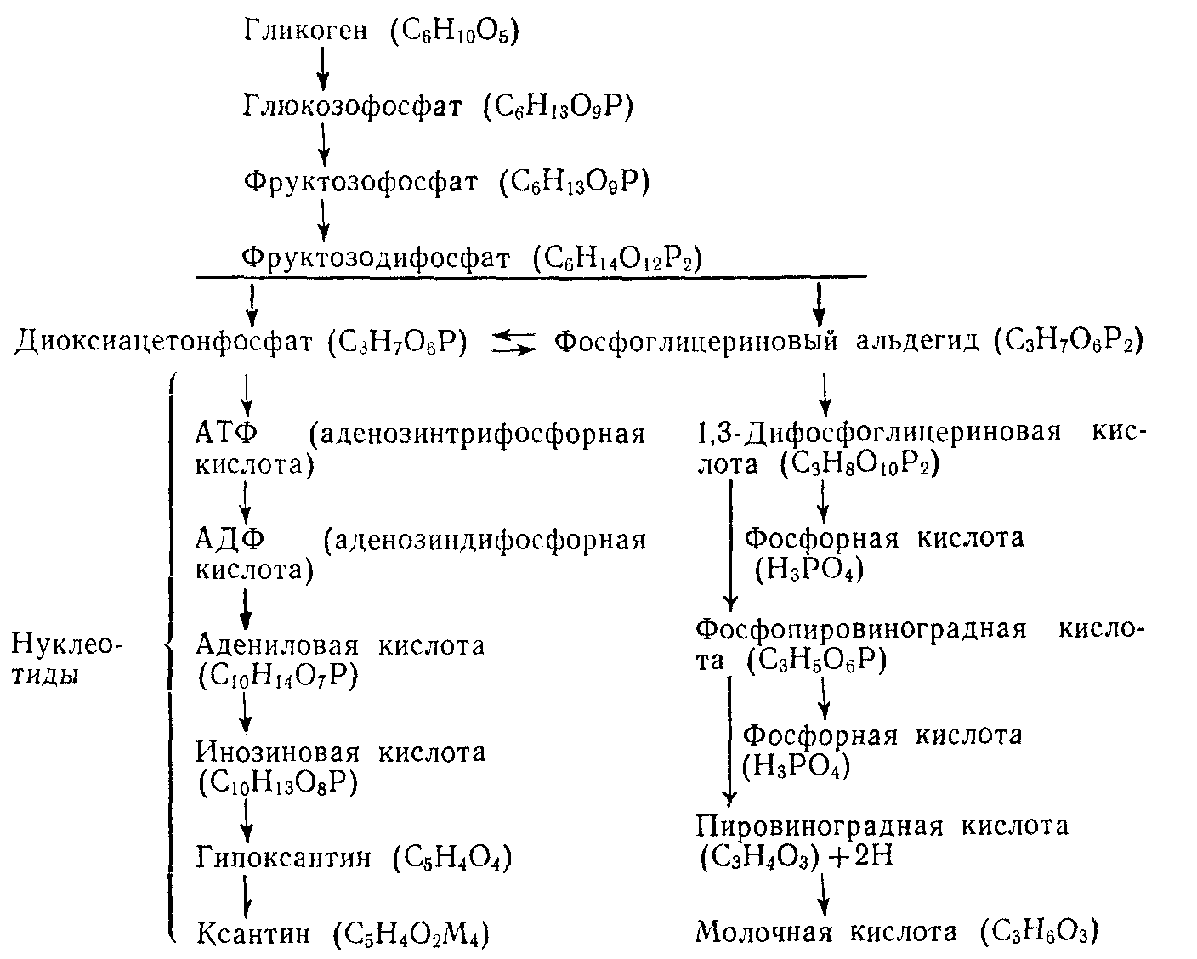

Кислая среда сама по себе действует бактериостатически и даже бактерицидно, а поэтому при сдвиге рН в кислую сторону в мясе создаются неблагоприятные условия для развития микроорганизмов.
Наконец, кислая среда приводит к некоторым изменениям химического состава и физико-коллоидной структуры белков. Она изменяет проницаемость мышечных оболочек и степень дисперсности белков. Кислоты вступают во взаимодействие с протеинатами кальция и кальций отщепляют от белков. Переход кальция в экстракт ведет к уменьшению дисперсности белков, в результате чего теряется часть гидратно связанной воды. Поэтому из созревшего мяса центрифугированием можно частично отделить мясной сок.
Высвободившаяся гидратносвязанная вода, воздействие про-теолитических ферментов и кислая среда создают условия разрыхления сарколеммы мышечных волокон, и в первую очередь разрыхления и набухания коллагена. Это в значительной степени способствует изменению консистенции мяса и более выраженной его сочности. Очевидно, с набуханием коллагена, а затем частичной отдачей влаги с поверхности туши в окружающую среду следует связывать образование на ее поверхности корочки подсыхания.
Фаза собственного созревания во многом определяет интенсивность течения физико-коллоидных процессов и микроструктурных изменений мышечных волокон, которые бывают в фазе автолиза. Автолиз при созревании мяса понижают в широком смысле слова и связывают его не только с распадом белков, но и с процессом распада любых составных частей клеток. В связи с этим процессы, происходящие в фазе собственного созревания, невозможно отделить или обособить от таковых при автолизе. Тем не менее в результате комплекса причин (действие протеолитических ферментов, резко кислая среда, продукты автолитического распада небелковых веществ и др.) происходит автолитический распад мышечных волокон на отдельные сегменты.
Созревание мяса совершается в течение 24—72 часов при температуре +4°. Однако не всегда удастся выдерживать мясо при +4°. Иногда приходится хранить его в обычных условиях (не в остывочных) при температуре +6—8° и выше; при повышенной температуре процессы посмертного окоченения и разрешения мышц протекают быстрее. Скорость созревания мяса зависит также от вида и состояния здоровья убитого животного, его упитанности и возраста; но эти вопросы требуют дальнейшего наблюдения и изучения.
При созревании мяса происходит расщепление некоторых нуклеидов (азотистых экстрактивных веществ). Образуются летучие вещества, эфиры и альдегиды, придающие аромат мясу. Появляются адениловая и инозиновая кислоты, аденин, ксантин, гипоксантин, от которых и зависят вкусовые качества мяса. Меняется реакция среды мяса в сторону кислотности (рН 6,2— 5,8). Это способствует набуханию коллоидов протоплазмы, благодаря чему мясо приобретает мягкость, нежность и хорошо поддается кулинарной обработке. Мясо такого качества получается через 1—3 суток его хранения при температуре от 4 до 12° (в зависимости от возможностей предприятий).
На первом этапе этого процесса обнаруживается сегментация в отдельных мышечных волокнах при сохранении эндомизия волокон. При этом в сегментах сохраняется структура ядер, поперечная и продольная исчерченность.
На втором этапе сегментации подвергаются большинство мышечных волокон. Как и на первом этапе, эндомизий волокон, а в сегментах структура ядер, поперечная и продольная исчерченность продолжают сохраняться. Наконец, на третьем этапе (фаза глубокого автолиза) обнаруживается распад сегментов на миофибриллы, а миофибрилл на саркомеры.
Саркомеры при микроскопии срезов, сделанных из такого Мяса, просматриваются в виде зернистой массы, заключенной в эндомизий.
Морфологические и микроструктурные изменения в тканях также являются причиной размягчения и разрыхления мяса в процессе его созревания, благодаря чему пищеварительные соки более свободно проникают к саркоплазме, что улучшает ее переваримость. Необходимо отметить, что соединительнотканные белки при созревании мяса почти не подвергаются протеолитическим процессам. Поэтому при равных условиях созревания нежность различных отрубов мяса одного и того же животного, а также одинаковых отрубов различных животных оказывается неодинаковой; нежность мяса, содержащего много соединительной ткани, невелика, а мясо молодых животных нежнее, чем старых.
В результате комплекса автолитических превращений различных компонентов мяса при его созревании образуются и накапливаются вещества, обусловливающие аромат и вкус созревшего мяса. Определенный вкус и аромат придают созревшему мясу азотсодержащие экстрактивные вещества — гипоксантин, креатин и креатинин, образующиеся при распаде АТФ, а также накапливающиеся свободные аминокислоты (глутаминовая кислота, аргинин, треонин, фенилаланин и др.). В образовании букета вкуса и аромата, по-видимому, участвуют пировиноградная и молочная кислоты.
И. А. Смородинцев высказывал предположение, что вкус и аромат зависят от накопления в созревшем мясе легкорастворимых и летучих веществ типа эфиров, альдегидов и кетонов. В дальнейшем в ряде исследований показано, что ароматические свойства созревшего мяса улучшаются по мере накопления в нем общего количества летучих редуцирующих веществ. В настоящее время при помощи газовой хроматографии и масс-спектрометрического анализа установлено, что к соединениям, обусловливающим запах вареного мяса, относятся ацетальдегид, ацетон, мртилэтилкетон, метанол, метилмеркаптан, диметилсульфид, этилмеркаптан и др.
При повышении температуры (до 30 °С), а также при длительной выдержке мяса (свыше 20—26 суток) в условиях низких плюсовых температур ферментативный процесс созревания заходит так глубоко, что в мясе заметно увеличивается количество продуктов распада белков в виде малых пептидов и свободных аминокислот. На этой стадии мясо приобретает коричневую окраску, в нем увеличивается количество аминного и аммиачного азота, происходит заметный гидролитический распад жиров, что резко снижает его товарные и пищевые качества.
Биохимические процессы, происходящие при созревании в мясе больных животных, отличаются от биохимических процессов в мясе здоровых животных. При лихорадке и переутомлении энергетический процесс в организме повышен. Окислительные процессы в тканях усилены. Изменение углеводного обмена при болезнях и переутомлении характеризуется быстрой убылью гликогена в мускулатуре. Поэтому почти при всяком патологическом процессе в организме животного содержание гликогена в мышцах сокращается. Поскольку гликогена в мясе больных животных меньше, чем в мясе здоровых, то и количество продуктов распада гликогена (глюкозы, молочной кислоты и др.) в мясе больных животных незначительное.
Кроме того, при тяжело протекающих заболеваниях еще при жизни животного в его мускулатуре накапливаются промежуточные и конечные продукты белкового метаболизма. В этих случаях уже в первые часы после убоя животного в мясе обнаруживается повышенное количество аминного и аммиачного азота.
Незначительное накопление кислот и повышенное содержание полипептидов, аминокислот и аммиака являются причиной меньшего снижения показателя концентрации водородных ионов при созревании мяса больных животных. Этот фактор влияет на активность ферментов мяса. В большинстве случаев концентрация водородных ионов, устанавливающаяся в результате созревания мяса больных животных, более благоприятна для действия пептидаз и протеаз.
В итоге накопление в мясе больных животных экстрактивных азотистых веществ и отсутствие резкого сдвига величины рН в кислую сторону считаются условиями, благоприятными для развития микроорганизмов.
Изменения, происходящие в мясе больных животных, по-иному влияют и на характер физико-коллоидной структуры мяса. Меньшая кислотность вызывает незначительное выпадение солей кальция, что, в свою очередь, является причиной меньшего изменения степени дисперсности белков и других изменений, характерных для них при нормальном созревании мяса. Сравнительно высокий показатель рН, накопление продуктов распада белков и благоприятные условия для развития микроорганизмов предопределяют меньшую стойкость мяса больных животных при хранении. Перечисленные признаки свойственны мясу каждого тяжелобольного животного; они являются причиной известной однотипности в изменении физико-химических показателей мяса, полученного от животных, убитых с течением патологического процесса, независимо от природы заболевания. Это положение не отрицает, специфических изменений в составе мяса при отдельных заболеваниях, но дает основание говорить об общих закономерностях созревания мяса при патологии в животном организме.
Почти при всяком патологическом обмене веществ содержание гликогена в мышцах уменьшается. Поскольку в мясе больных животных гликогена меньше (по сравнению с мясом здоровых), то и количество продуктов распада его (глюкозы, молочной кислоты и др.) незначительно.

ЛИТЕРАТУРА

- Горегляд Х.С. и др. «Ветеринарно-санитарная экспертиза с основами технологии продуктов животноводства». М.: Государственное издательство с/х литературы. 1960.
- Горегляд Х.С. и др. «Ветеринарно-санитарная экспертиза с основами технологии переработки продуктов животноводства». М.: Колос. 1981.
- Макаров В.А. и др. «Ветеринарно-санитарная экспертиза с основами технологии и стандартизации продуктов животноводства». М.: Агропромиздат. 1991.

